Министерство образования
Республика Саха (Якутия)
МБОУ «Покровская средняя общеобразовательная школа №2»

Урок физкультуры на тему
«Этноаэробика»

Рекомендовано научно-методическим советом МО РС(Я) г.Якутск

Программа по этноаэробике
для школьников и студентов. Сост
М.А.Гоголева. МОУ ПСОШ№2, г.Покровск РС(Я)

Программа по этноаэробике рекомендовано преподавателям, методистам.

Научный редактор:
А.А.Куприянов, доцент кафедры ФВ ВЕ ЯГУ,ИФК г.Якутск.

Рецензенты:
В.А.Соромотин, канд.биол.наук
Н.Е.Максимова, начальник ФВ МО
РС(Я), г.Якутск

Оглавление

Введение …………………………………………………………………………………4-7 стр.
1.1. Методические рекомендации по организации учебно-тренировочных занятий…………………………………………………………………………………..8-14 стр.
1.2. Врачебно-педагогические наблюдения во время занятий аэробики в национальном стиле ……………………………………………………………………………………15-19 стр.
1.3. Требованию к уровню освоения содержания программы……...…………….20-22 стр.
2. Учебно-тематический план……………..……………………………………………23 стр.
Заключение ………………………………………………………………………………..24 стр.
Приложения…………………………………………………………………………….25-29 стр.

ВВЕДЕНИЕ
Осознавая всю важность физического воспитания подрастающего поколения, в настоящее время одним из стратегических направлений образования в России является проблема сохранения и укрепления здоровья детей, нации в целом. Президент России Д.А. Медведев в своем выступлении отмечает, что 85% россиян физкультурой не занимаются вообще. В этот процент входят и наши дети. Исследования показывают, что традиционная организация образовательного процесса создает у школьников постоянные стрессовые перегрузки, которые приводят к поломке механизмов саморегуляции физиологических функций и способствуют развитию хронических болезней. Вышесказанное позволяет констатировать здоровье затратный характер существующей системы образования. Всё это говорит об очевидной необходимости.
Потребовались годы, чтобы этнопедагогика стала открытой системой воспитания.
Основной упор на народные педагогические традиции был сделан Президентом Республики М.Е.Николаевым. Концепцию обновления и развития национальной школы он связывал с воспитанием у подрастающего поколения национального самосознания и достоинства как основы общего культурного развития. Бесспорными и общепринятыми стали принципиальные признания научной общественности, имеющие основополагающее значение: этнопедагогика - педагогика национального спасения, всеобщей любви, всеобщей мудрости, педагогика естественная, личностно-ориентированная, педагогическая религия. Этнопедагогока и ее предмет – народная педагогика, ее трепетное сердце, что делает этнопедагогику не просто этнической, а педагогикой этносов, т.е всего человечества, превращая тем самым этнопедагогическое пространство в «педагогический космос». Это ни в коей мере не противоречит фундаментальной формуле:»Воспитательные идеи каждого народа проникнуты национальностью более, чем что-либо другое» (К,Д,Ушинский). Справедливость этой формулы можно доказать обращением к « золотому правилу» этнопедагогики: без памяти (исторической) – нет традиций, без традиций – нет культуры, без культуры– нет воспитания, без воспитания - нет духовности ,без духовности – нет личности, без личности – нет народа.
Только исконно национальное воспитание может быть истинно демократическим и общечеловеческим. Только сын своего народа, национальная личность, может быть личностью.
Среди множества факторов, определяющих специфику сельской школы и сельского учителя физической культуры, исследователи выделяют: природно-географические, социально-экономические и культурно-бытовые условия. Как и в любых учебных заведениях Российской федерации при отборе содержания курса, важно учитывать не только федеральный, региональный, но и национальный компонент ориентированный на условия местного социума.
От постановки процесса физического воспитания, его последовательности и умелого использования всевозможных форм, методов и средств, систематичности, учета половозрастных, этнических, климатических и других особенностей зависти физическое развитие, физическая подготовка и работоспособность учащихся.
Используя традиции нарабатывающего веками народного опыта воспитания и обучения более оптимальным и естественным, близким к реальной действительности. Умелое применение нравственных правил в педагогической деятельности обеспечило возможность достойно воспитывать поколение юных якутских спортсменов, сформировать особый морально-этнический кодекс, воспитывать стойкость, познавательную активность, аккуратность, мужественность, трудолюбие, оптимизировать процесс социализации, более длительным тренировкам с нагрузками умеренной интенсивности. Определяя наиболее оптимальный вариант двигательного режима, северные этносы проявляли глубокие знания закономерности взаимодействия человека с природой, умели находить исключительно приемлемый двигательный режим в условиях воздействия на организм человека экстремального климата.
Одной из форм работы, которая характеризуется наибольшей привлекательностью для учащихся, является приобщение к духовно-физическим ценностям.
Большой интерес представляет для педагогики, теории и методики физического воспитания выявление оптимального двигательного режима в климатических условиях Севера. С изменением времени года происходит смена выполняемых физических упражнений и меняется интенсивность их выполнения. Так в зимнее время превалировали физические упражнения скоростно-силового характера, выполняемые в зоне максимальной и субмаксимальной скорости, а в летний период отдавались
Учитывая вышеизложенное, возникла необходимость создания программы, которая смогла бы на основе современных технологий сохранить, укрепить и при необходимости скорректирован, состояния здоровья учащихся.
Уже давно стало аксиомой – каждому человеку , особенно девушкам, будущим матерям России необходимо хорошее здоровье и всестороннее физическое развитие. Однако в последнее время ведение компьютеризации, резко возросшее внимание к телевидению. Видеоиграм способствуют ограничению двигательной активности., что резко снизился процент здоровых детей, школьников, студентов, а физическое развитие оставляет желать лучшего. А это, в свою очередь, ведет к отставанию современной молодежи в физическом развитии, появлению различных отклонений, таких как нарушение осанки, деформации позвоночника, излишни вес и ожирение и т.д., а далее к возникновению и развитию различных заболеваний.
Аэробика открывает для этого огромные возможности, потому что ее основа – комплексы целенаправленных физических упражнений и система занятия в целом сочетается в ней с элементами игры, праздничным характером обстановки, музыкальным сопровождением. Занятия аэробикой широко доступны, их можно проводить в спортзалах, коридорах, на свежем воздухе, занятия могут быть коллективными или индивидуальными.
Большое разнообразие форм аэробики позволяет не только сделать занятия более эмоциональными, но и способствуют их эстетической культуре, музыкальности. В последнее время аэробика имеет новомодные направления такие, как слайд-аэробика(силовая), памп-аэробика(силовая с мини штангой), аэробоксинг (аэробика, бокс,карате), тай-бо и Ки-бо (элементы у-шу, таэквандо, кикбоксинга, каратэ и других видов восточных единоборств),танцевальная аэробика(танцевать самбу, хип-хоп, брейк, африканские танцы, румба, ча-ча-ча),этноаэробика, но и отлично потренироваться. Во время танца ритмичные движения помогают укрепить сердечно-сосудистую систему, улучшают осанку, поднимает настроение. Возрастной состав может быть различным. Следовательно цели и задачи усложняются во время обучения в соответствии с программой. Подготовка к занятиям может меняться в зависимости от поставленных задач. Руководитель может видоизменять и усложнять в зависимости от творческих возможностей группы.
Этноаэробика – это комплексная программа аэробики, в основу которой положены элементы якутских национальных танцев, упражнения на основе якутских орнаментов, узоров, подражание животных, птиц и т.д.
Данная работа – это многолетний практический опыт для подготовки детей, учащихся, студентов. При выполнении упражнений под музыку участвуют все мышцы, которые направляют части тела в то или иное положение, а также развивают подвижность, пластичность, грацию. Осваивать материал нужно постепенно. С разучивания самых простых элементов. По мере усвоения упражнения темп исполнения ускоряется. Начинать тренировку можно в любом возрасте.
Комплекс включает элементы якутских национальных танцев – широко известных и любимых якутским народом. Для них характерны плавные, широкие движения рук, кистей, своеобразное движение головы, ног, корпуса. В зависимости от музыкального сопровождения они могут исполняться сдержанно и слитно, весело, задорно, индивидуально, парами, группой, в колонне, шеренге, в кругу и т.д.Занятия повышают тонус, регулируют работу сердца – в общем, улучшают самочувствие человека. На занятиях используются веревки сплетенные под «косу», размером не менее 70см, 100см, 150см, 250, 300см.
Предложенное пособие дополнительного образования создано на основе использования средств этноаэробики (в якутском национальном стиле) и предназначено для учащихся, студентов относящихся по состоянию здоровья к основной и специальной медицинской группе.
Цель программы - укрепление здоровья и гармоничное развитие.
Задачи программы:
- установка на ценность собственно здоровья;
- приобретение знаний о своем здоровье и технологиях его индивидуального накопления;
- разносторонняя общая физическая подготовка и развитие физических качеств;
- формирование умения понимать музыку, разбираться в средствах музыкальной выразительности и согласовывать свои движения с музыкой;
- формирование эстетического отношения к телу, фигуре, к своей культуре;
-привитие интереса к регулярным занятиям физической культурой.
Программа для учащихся, студентов по этноаэробике, составлено в соответствии с Законом Российской Федерации «Об образовании», нормативными документами Министерства образования РФ и Федерального агентства РФ по физической культуре, спорту и туризму.
В основу положены научные и методические разработки по этнопедагогике, аэробике отечественных и зарубежных тренеров и специалистов, применяемы в последние годы. Программа содержит научно обоснованные рекомендации по структуре и организации учебного процесса по этноаэробике с учащимися и студентами.
Программа может быть использовано преподавателями, тренерами учреждений дополнительного образования, а так же учителями физической культуры общеобразовательных школ, профессиональных образовательных учреждений.

1.1. Методические рекомендации по организации
учебно-тренировочных занятий этноаэробики
Анализ теоретических и практических рекомендаций теории и методики оздоровительной физической культуры позволил определить основные требования по этноаэробике:
- частота занятий 2-3 раза в неделю;
- интенсивность - 60-80% от максимального значения ЧСС;
- продолжительность одного занятия - 25-45 минут, в зависимости от возраста, интенсивности (чем ниже интенсивность, тем больше продолжительность);
- рабочие значения ЧСС на занятиях - 170-200 уд/мин минус возраст;
- преимущественно аэробная направленность нагрузки.
Наименьшим, структурным звеном комплекса является упражнение. Имеющиеся рекомендации зарубежных и отечественных специалистов, различных направлений аэробики, якутских национальных танцев, подражание животных, птиц, якутских орнаментов.
Первые три «цепочки» образуют серии, которые включают до 15 упражнений. Интервалы между «цепочками» заполняются динамическими паузами расслабления.
Нами была разработана схема занятий этноаэробики, определяющая наиболее характерные серии в комплексах (рис.1).

Подготовительная |  |  | Основная часть |  |  | Заключительная
часть |  |  |  |  |  | часть
Разминочная серия |  |  | Прыжково-беговая серия |  |  | Серия в парах
 |  |  | Партерная серия |  |  | Танцевальная серия
 |  |  | Серия с предметами |  |  | Серия дыхательных упражнений
 |  |  | Серия в положении «стоя» |  |  | Игровая серия
Серия упражнений,
способствующих
обучению плаванию
Рисунок 1. Схема комплексов этноаэробики
К основным упражнениям, выполняющихся по классификатору из различных исходных положений относятся - исходное положение (И.п.) стоя, лежа, упор на коленях, в приседе и т.д.) представлены примеры упражнений этноаэробики из различных и.п.
Упражнения общей и специальной физической подготовки можно выполнять используя веревки длиной 1м,3м, 5м, 8 м.
Повторяющиеся упражнения с последующим восстанавливающим периодом могут по необходимости варьироваться от нескольких секунд до нескольких минут т. к самостоятельному выполнению этих упражнений желательно приходить после закрепления навыка напряжения мышц.
Разминочная серия состоит из разнообразных продвижений вперед, назад, вправо, влево, на пятках, на носках, на внутренней и внешней сторонах стопы. В нее входят приставные, скрестные, комбинированные шаги с различными движениями рук.
Прыжково-беговая серия включает в себя различные варианты бега и прыжков с поворотами на 90, 180, 360°; передвижения в полуприседе, в приседе; с высоким подниманием бедра, с захлестыванием голени, на двух ногах, с ноги на ногу, в полушпагате, в шпагате с различными движениями рук, подражая животных и птиц.
В партерную серию входят упражнения, выполняемые в таких исходных положениях, как: стоя, сидя на дне, в стойке на коленях.
Здесь используются разнообразные варианты движения руками, ногами, туловищем; выполняются различные сгибания, разгибания, махи, хлопки, «восьмерки», «волны», поднимания, опускания, круги. Полукруги, скрещивания и т.д.
Серии с предметами состоят из «цепочек» упражнений, выполняемых с веревками и т. д.
Серия в положении «стоя» может выполняться к опоре лицом, спиной, боком или без нее. Серия включает в себя элементы общеразвиваюших упражнений для мышц шеи, рук, туловища, ног, которые, сочетаясь, позволяют получить интересные комбинированные упражнения.
Серия в парах состоит из цепочек всевозможных вариантов упражнений, в которых занимающиеся, находясь друг к другу лицом, спиной, боком, держатся за руки, плечи, пояс, ноги партнера.
Танцевальная серия включает в себя небольшие этюды из якутских танцев, бальных или современных танцев, передвижения типа «твист», «сиртаки», «канкан» и др.
Серия дыхательных упражнений включает в себя разнообразные движения, способствующие расслаблению занимающихся, а также упражнения йоги, выполняемые у опоры.
Игровая серия состоит из упражнений развлекательного характера, сюжетных, групповых и индивидуальных передвижений, которые выполняются на высоком эмоциональном уровне и сопровождаются речевым и звуковым материалом.
Следует отметить, что в один комплекс этноаэробики включается не более 5 серий. Серии, в свою очередь, объединяются в части: подготовительную, основную и заключительную.
Таким образом, на занятиях этноаэробикой соблюдается традиционная трехчастная форма, принятая в теории физического воспитания.
По данным отечественных и зарубежных исследователей, именно такой режим способствует достижению оздоровительного эффекта.
При составлении программы занятий этноаэробикой с девушками, нами учитывались исследования по выбору оптимальной интенсивности физической нагрузки. Мы опирались на имеющиеся в литературе рекомендации, где указывается, что прирост работоспособности наблюдается при нагрузке, выполняемой на уровне 60-80 % от максимальной ЧСС, в течение 20 минут.
В табл.1 представлены рекомендации проведения занятий для школьников из различных групп подготовленности и уровня здоровья.
Таблица 1
Схема структуры продолжительности и интенсивности этапов занятий для различных групп
 | Группы с медицинскими показаниями и слабо подготовленные | Группы общего и среднего уровня подготовленности | Группы спортивного и высокого уровня подготовленности.
Общая продолжительность занятия | 35-45 мин. | 45 мин. | 45-60 мин.
Общая интенсивность этапов занятий | низкая | средняя | высокая
Скорость движений | низкая | средняя | высокая
Разминка | Низкая интенсивность и небольшая продолжительность 12-20 мин | Средняя интенсивность и продолжительность 10-15 мин | Высокая интенсивность и небольшая продолжительность 10 мин.
Основной этап | Небольшая продолжительность и низкая интенсивность 10-15 мин. | Средние продолжительность и интенсивность 20-30 мин. | Большая продолжительность и высокая интенсивность 30-45 мин.
Восстановительный этап | Большая продолжительность и низкая интенсивность 10-13 мин. | Средние продолжительность и интенсивность 5-10 мин. | Небольшая продолжительность и средняя интенсивность 5-10 мин.
Разминка необходима для подготовки всех систем нашего организма для последующей деятельности. Правильно проведенная разминка усилит эффект тренировочной части и снизит вероятность травм.
Обеспечивает необходимое увлажнение и амортизацию суставов и позволяет добиться максимально возможной подвижности в каждом суставе, что достигается упражнениями на гибкость.
Упражнения разминочной части должны увеличивать частоту сердечных сокращений, стимулировать кровоснабжение мышц и доставку в них кислорода. Это способствует разогреванию тела, делает мышцы более эластичными и позволяет с большим комфортом выполнять основную нагрузку, что достигается упражнениями, повышающими пульс.
Упражнения разминочной части должны выполняться с большой амплитудой, что даст им возможность более эффективно ,снизит риск получения травмы при растягивании, повышая внимание, прорабатывать мышцы и суставы в тех движениях, в которых они будут задействованы во время основной части, а так же довести ЧСС до нужного уровня.
Отличительная особенность комплексов разминочного характера заключается в использовании раздельного способа обучения с широким применении рассказа и показа. Кроме того, упражнения выполняются под счет, в медленном темпе, с небольшим количеством повторений с акцентом на точность выполнения движений. Комплексы разминочного характера применяются с целью постепенной адаптации организма занимающихся к предстоящим физическим нагрузкам.
Подготовительная часть длится 10% общего времени, основная - 80% и заключительная - 10%.
Подготовительная часть занятия содержит одну разминочную серию и длится в среднем 5 минут. Роль этой части - настрой и подготовка организма занимающихся к предстоящей тренировке.
Содержание и последовательность упражнении в разминочной серии такова:
- разновидности ходьбы с различными движениями рук, ног;
- разновидности передвижений в полуприседе, в приседе с различными положениями и движениями рук;
- различные варианты прыжков в передвижении.
Таким образом, подготовительная часть содержит упражнения, позволяющие включить в работу все части тела и вывести ЧСС на необходимый уровень (60% от максимально допустимой).
Основная часть (или тренировочная) направлена на развитие физических качеств занимающихся путем выполнения упражнений, имеющих более сложную структуру. Тренировочный эффект достигается за счет увеличения дозировки, темпа и амплитуды упражнений.
Переход от разминочного комплекса к тренировочному происходит постепенно, за счет следующих методических приемов:
- сокращение пауз отдыха между сериями, «цепочками» и упражнениями;
- увеличение дозировки упражнений;
- возрастание темпа выполнения упражнений;
- прибавление амплитуды движений;
- повышение координационной сложности серий, «цепочек» и упражнений.
Несмотря на то, что цели комплексов разминочного и тренировочного характера различны, структура комплексов схожа (трехчастная форма).
Основная часть занятия состоит из трех предложенных нами серий с различным уровнем нагрузки: серия в положении «стоя» (15 минут), прыжково-беговая (10 минут) и партерная серия (10 минут). В эту часть целесообразно включать упражнения такой интенсивности, которая позволила бы решить главную задачу - достижение оздоровительного эффекта.
Таблица 2.
Пульсовая стоимость нагрузки в различных комплексах этноаэробики
Характер комплекса | Средние показатели ЧСС (уд/мин)
Характер комплекса | Подготовительная часть | Основная часть |  |  | Заключительная  часть
Характер комплекса | Подготовительная часть | серия «стоя» | прыжково-  беговая серия | партерная серии | Заключительная  часть
Тренировочный | 102-110 | 132-140 | 165-173 | 124-130 | 100-106
Оценивая динамику ЧСС в комплексах втягивающего характера, необходимо отметить их меньшую интенсивность по сравнению с комплексами тренировочного характера. Значения ЧСС (в среднем) 125-145 уд/мин тренировочного комплексов соответственно. Необходимо отменить наличие «пиковых» нагрузок в пределах 80-95% от максимальных значений ЧСС в обоих вариантах комплексов.
Заключительная часть занятия (восстановительный этап) содержит одну серию и длится 5 минут.
В нее входят упражнения, способствующие расслаблению мышц и восстановлению показателей ЧСС до исходного уровня. Восстановительный этап должен содержать упражнения, возвращающие организм в исходное состояние, в котором он находился перед тренировкой. Упражнения данного этапа должны постепенно способствовать снижению ЧСС, возвращая ее к исходному уровню. Это снижает нагрузку на сердечную мышцу, стимулирует приток венозной крови к сердцу и снижает риск застоя крови в нижних конечностях, что достигается понижающими пульс упражнениями. Это упражнения на растягивания. Упражнения должны способствовать расслаблению мозга и тела, что принесет ощущение эмоционального и физического подъема.
В специальных медицинских группах основной этап с относительно небольшой интенсивностью, однако восстановительный этап для них должен быть увеличен по продолжительности, поскольку их организм требует больше времени на восстановление.. Поэтому интенсивность, с которой начинается восстановительный этап, должна быть для них ниже, а ее снижение должно занимать больше времени.
Группы с высоким уровнем подготовки или спортивные группы будут выполнять упражнения основной части более интенсивно, но несмотря на это восстановительный этап будет идти быстрее, поскольку системы их организмов работают эффективнее. Восстановительный этап для них будет начинаться с более высокого уровня интенсивности, и снижается она будет быстрее.
Упражнения для растягивания. Можно использовать упражнения на статическое и динамическое растягивание. Оба вида растягивания отвечают основному требованию растягиванию восстановительного этапа. При использовании статических растягивания целесообразно между упражнений выполнять разогревающие движения. Динамические растягивания более эффективно поддерживают комфортную температуру тела.
Для повышения эластичности в восстановительный этап необходимо включать разогревающие , расслабляющие упражнения., включая нестандартный инвентарь- массажер выполненный из натурального конского волоса. При выполнении данных упражнений их необходимо выполнять легко растирая части тела.
Таким образом, восстановительный этап должен состоять из 3-х этапов:
- упражнения, восстанавливающие (нормализирующие) пульс;
- растягивания на поддержание и дальнейшее развитие эластичности мышц;
- упражнения на расслабление с применением веревок.
Для более эффективного проведения занятий необходимо использовать различные варианты размещения занимающихся на занятиях этноаэробики.
Существует большое многообразие вариантов построения и содержания занятий этноаэробикой.
Разминочная серия в подготовительной части выполняется в передвижении по кругу, перестроения по залу, изменение направлений.. В основной части серии упражнений выполняются в положениях стоя , сидя, в парах, на коленях, в приседе. Занимающиеся располагаются по кругу, шеренге, колонне. В заключительной части выполняются упражнения в передвижении, подражание птиц, животных, выполнение якутских орнаментов, узоров вперед-назад и вправо-влево.
Показ, объяснение с рассказом, показам. Преподаватель должен не только очень хорошо владеть упражнениями, но и уметь четко описать каждое, так как ряд упражнений имеет свою специфику.
Занимающиеся могут располагаться следующим образом:
- сидя,
- с опорой,
- стоя (лицом, спиной, боком),
- стоя в парах, в группе, а также передвигаясь в любых направлениях.
Музыкальное сопровождение является не фоном занятий, а активным его элементом. В настоящее время в литературе имеется большой экспериментальный материал, подтверждающий положительное влияние музыки на занятия физической культурой.
Музыка является положительным внешним стимулом, вызывая определенные психофизиологические изменения в организме человека. Кроме того, она находит вес большее применение в качестве средства, повышающего работоспособность. Специально подобранная музыка способствует развитию физических качеств, оказывает положительное воздействие на развитие чувства ритма и отлично восстанавливает после физических нагрузок.
При выборе музыкального материала необходимо учитывать темы произведения:
- для упражнений на расслабление и растягивание используется музыка, звучащая в темпе 40-60 ударов в минуту (медленный темп);
- для упражнений с участием мышц спины, плечевого пояса и ног - 60-80 ударов в минуту (средний темп);
- для беговых, прыжковых и танцевальных упражнений - 80-100 ударов в минуту (быстрый темп).
Фонограммы подбираются в стиле «диско», «реп», «реггей», «техно» и создаются с учетом четкого совпадения темпо-ритмических характеристик музыки и движений.

1.2. Врачебно-педагогические наблюдения
во время занятий этноаэробикой
В занятиях оздоровительной гимнастикой, в том числе и этноаэробикой применяются два основных контроля: врачебно-педагогический общего характера и специальный.
Врачебный контроль проводится перед началом занятий и не реже одного раза в год. Целесообразно пройти его с участием специалистов разного профиля и с применением клинических и инструментальных методов обследования (антропометрия, электрокардиография, спирометрия и т.п.).
На основании такого обследования врач дает преподавателю заключение о здоровье, уровне физического развития и функционального состояния, решает вопросы допуска к занятиям, вносит рекомендации по двигательному режиму и образу жизни.
Два-четыре раза в год проводятся повторные обследования по сокращенной программе с целью выявления изменений, происшедших под влиянием физической нагрузки и при необходимости их коррекции.
Критериев для оценки эффективности оздоровления предлагается большое количество: посещаемость, отношение к занятиям, самочувствие, настроение, работоспособность, степень восстановления к очередному занятию, динамика здоровья, физического развития и подготовленности и т.п.
Регулярный контроль за состоянием занимающихся и определение эффективности занятий позволяет правильно планировать нагрузку и, при необходимости, вовремя вносить коррективы.
Одним из важнейших критериев оценки правильности построения занятий и их эффективности является соответствие нагрузки состоянию занимающихся.
Существуют различные способы, позволяющие отслеживать интенсивность выполнения упражнений. Один из них - подсчитывание частоты сердечных сокращений. Поддержание ЧСС в пределах от 55 до 90% от максимального количества ударов в минуту считается оптимальным тренировочным режимом. Максимальную частоту сердечных сокращений человека можно вычислить, вычитая его возраст из 220. Однако точный подсчет ЧСС - дело непростое.
Кроме подсчета ЧСС есть другие способы, среди них - разговорный тест и шкала субъективных оценок степени напряжения. В табл.3 представлен разговорный тест для отслеживания интенсивности занятий, использование которого также поможет регулировать нагрузку занимающихся.

Таблица 3
Использование разговорного теста для отслеживания интенсивности
Уровень интенсивности | Словесная реакция Во время выполнения упражнения | Действие
Очень высокий | Способен произнести только одно или несколько слов | Незамедлительное уменьшение интенсивности
Очень низкий | Способен легко произнести целые предложения | Увеличение интенсивности
Оптимальный | При произнесении 2-х предложений заметна легкая отдышка | Поддержание данного уровня интенсивности
Как альтернативный подход Э.Борг ввел в употребление шкалу субъективных оценок степени напряженности (табл. 4). По этой шкале интенсивность разбита на уровни от 0 до 7. Для того чтобы отразить, как интенсивность выполняемого упражнения воспринимается занимающимися, используется легкое для запоминания словесное выражение. Когда испытываемое напряжение оценивается как сильное (с 4 по 7 уровни), Борг предполагает считать интенсивность выполняемого упражнения оптимальной для укрепления сердечно-сосудистой системы.
Таблица 4
Шкала субъективных оценок степени напряжения
Шкала | Интенсивность | Словесная оценка воспринимаемой интенсивности упражнений
0 | - | -
0,5 | Совершенно легко | Едва заметно
1 | Очень легко
2 | Легко | Слабо
3 | Средне
4 | Немного тяжело
5 | Тяжело | Сильно
6 | Очень тяжело
7 | Чрезвычайно тяжело | Почти максимально
8 | Максимально

Во время проведения занятий важно постоянно держать в поле зрения всех занимающихся и при появлении следующих симптомов необходимо прекратить выполнение упражнений:
- наблюдается потеря координации;
- ощущается головокружение;
- возникают трудности с дыханием;
- появляется давящее ощущение в груди.
С целью изучения и оценки показателей физического развития учащихся применяют методы наружного осмотра и антропологических исследований:
- рост в положении сидя и стоя,
- масса тела,
- окружности грудной клетки, живота, талии, бедра, голени, плеча и предплечья,
- жизненная емкость легких
- сила мышц кистей рук и становая сила.
Для ориентировочной оценки гармоничности телосложения можно воспользоваться методом антропометрических индексов. С этой целью применяют следующие индексы, вычислить которые совсем несложно.
Весо-ростовой показатель (индекс Кетле). Вычисляется делением массы тела в граммах на его длину в сантиметрах. Хорошая оценка находится в пределах: для женщин - 360-405 г.
Индекс пропорциональности развития грудной клетки равен разности между величиной окружности грудной клетки (в паузе) и половиной длины тела. Нормальная разница должна составлять 5-8 см для мужчин и 3-4 см для женщин.
Показатель крепости телосложения выражает разницу между длиной тела, суммой результатов массы тела и окружности грудной клетки на выдохе. У взрослых разность меньше 10 можно оценивать как крепкое телосложение, 10-20 - как хорошее, 21-25 - как среднее, 26-35 - как слабое, более 36 - как очень слабое телосложение. При этом следует учитывать фактическую массу тела.
Наиболее ценны в диагностическом отношении для оценки функционального состояния организма учащихся следующие пробы. Функциональные пробы лучше проводить утром или в одни и те же часы суток.
Одномоментная функциональная проба с приседанием. Занимающийся отдыхает стоя в основной стойке 3 минуты. На 4-й мин подсчитывает пульс за 15 сек с перерасчетом на 1 мин (исходный пульс). Выполняет 20 глубоких приседаний за 40 с, поднимая руки вперед, разводя колени в стороны, сохраняя туловище в вертикальном положении. Сразу после приседаний вновь подсчитывает частоту пульса в течение первых 15 секунд с пересчетом на 1 мин. Определяется увеличение пульса после приседаний сравнительно с исходным в процентах. Оценка: отлично - 20 и меньше, хорошо - 21-40, удовлетворительно-41-65, плохо- 66-75, очень плохо - 76 и больше.
Ортостатическая проба. Занимающийся отдыхает лежа на спине в течение 5 мин, затем подсчитывает пульс в положении лежа на спине в течение 1 мин (исходный пульс), после чего занимающийся встает, отдыхает стоя 1мин и снова подсчитывает пульс в положении стоя в течение 1 мин. По разнице между частотой пульса стоя и лежа судят о реакции сердечнососудистой системы на нагрузку при изменении положения тела. Разница от 0 до 12 ударов означает хорошее состояние тренированности, от 13 до 18 ударов - удовлетворительное, 19-20 ударов - неудовлетворительное, т.е. отсутствие тренированности, разница более 25 ударов свидетельствует о переутомлении или заболевании, в этом случае следует обратиться к врачу.
Для оценки состояния дыхательной системы применяют пробу Штанге и пробу Генчи.
Проба Штанге (задержка дыхания на вдохе). После 5 мин отдыха сидя сделать 2-3 глубоких вдоха и выдоха, а затем, сделав полный вдох, задержать дыхание. Отмечается время от момента задержки дыхания до ее прекращения. Средним показателем является способность задержать дыхание на вдохе на 65 с.
Проба Генчи (задержка дыхания на выдохе) выполняется так же, как и проба Штанге, только задержка дыхания производится после выдоха. Здесь средним показателем является способность задерживать дыхание после выдоха на 30 секунд.
В соответствии с требованиями учебной программы для определения физической подготовленности рекомендуется проводить основное (в начале и конце учебного года) и промежуточное тестирование.
Для оценки уровня физической подготовленности используют следующие тесты представленные в табл.5.
Таблица 5
Оценка физической подготовленности занимающихся этноаэробикой
Физическое качество | Тест
Сила | Поднимание туловища ( кол-во раз за 30 сек. )
Гибкость | Наклон вперед из и.п. сед, см
 | Упражнение «лодочка» ( кол-во раз за 30 сек.)
Быстрота | Бег на 100м.,(сек)  г на короткие дистанции, сек
Координация | Челночный бег 3 х 10 м, (сек)
 | Прыжки через скакалку (кол-во раз за 1 мин)
Выносливость | Бег на длинные дистанции,(мин.)
Скоростно-силовые | Прыжки в длину с места (см)

Тестирование на занятии необходимо связывать с содержанием занятия. Если,
например, у учащихся требуется определить уровень скоростных способностей, то и тестирование нужно запланировать в ту часть занятия, где будет решаться задача развития соответствующих качеств.
Для того, чтобы тестирование отвечало поставленным задачам, необходимо соблюдать определенные стандартные условия:
- способ выполнения теста;
- условия выполнения теста;
- точность измерения;
- суточное время проведения теста;
- характер предшествующей деятельности.
Полученные результаты сравниваются с данными (Приложение 2) и определяется уровень физической подготовленности.

1.3. Требования к уровню освоения содержания
После прохождения обучения занимающиеся должны овладеть следующими знаниями:
основ жизнедеятельности человека и здорового образа жизни; методов и способов, сохраняющих и укрепляющих здоровье;
Упражнения для развития силы
Упражнения для рук и плечевого, пояса:
- одновременные и последовательные сгибания и разгибания суставов пальцев, лучезапястных, локтевых и плечевых;
- махи и круговые движения во всех суставах с сопротивлением, в парах, с гантелями;
- упражнения на растяжение (с задержкой в крайних положениях);
- упражнения на расслабление.
Упражнения для шеи и туловища:
- наклоны и круговые движения головой в различных направлениях (исключая резкие движения);
- пружинящие движения из различных исходных положений;
- упражнения на растягивание во всех направлениях - наклоны, круговые движения, используя амортизаторы с различным сопротивлением.
Упражнения для ног:
- одновременные и поочерёдные сгибания ног;
- отведение, приведения и круговые движения в голеностопных суставах;
- сгибание и разгибание (свободное, с сопротивлением и отягощением) в коленях и тазобедренных суставах;
- максимальное растягивание и расслабление ног, маховые и круговые движения из различных исходных положений.
Упражнения на развитие координационных способностей
«Лошадка».
И.П. – правая нога вперед притопывая, подпрыгнув на левой ноге. То же с другой ноги. Для того чтобы выполнять упражнение, удерживая неподвижное положение опорная нога слегка согнута в колене. Стараться не выпрямлять отталкивающую ногу полностью. Правая рука над головой, левая перед собой должны быть слегка согнуты. Для достижения максимально эффекта выполняйте движение руками. ПС применением веревок, хвоста)
«Олень»
И.П. – стойка, руки вверх скрестно. Подтягивание коленей к груди, вытягивая ноги вперед с выбрасыванием вперед, поддерживаем движение вперед, влево, вправо.
«Стерх».
И.П.- стойка, руки с веревками сзади. Выполняем круговые движения руками, «махать крыльями влево, вправо, вверх, вниз) с продвижением вперед, назад,. Упражнение выполняется очень плавно, изящно, красиво.
Упражнения на развитие выносливости.
«ВОСЬМЕРКИ»
И.П. - стойка ноги врозь, руки в стороны. Одновременно опускать руки вниз-вверх «рисуя восьмерки». Выполнять, постепенно увеличивая амплитуду движения. Ноги слегка согнуты в коленях. Туловище держать прямо не наклонять. Начать движение открытыми ладонями, постепенно сгибая кисти рук совком.
БЕГ с захлестыванием голени
Выполнять с постепенным увеличением амплитуды. Можно увеличить нагрузку путем увеличения темпа выполнения и изменения положения ног при беге . Можно выполнять как на месте, так и в движении.
«ЛЫЖНАЯ ГОНКА».
И.П.- стоя на одной ноге. Движение рук попеременное, вдоль туловища, имитируя движение рук в «попеременных» лыжных ходах. Но не следует переносить всю нагрузку на сзади стоящую ногу, т.к. чрезмерный упор на нее может привести к растяжению большеберцовой мышцы. Колени направлены вперед. В спине не прогибаться.
ВЫПАДЫ В СТОРОНЫ
И.П. - широкая стойка. Сделать выпад в сторону. И одновременно отталкивая воду руками в направлении, противоположном тому, в котором выполняется выпад. Выполнять выпады попеременно в каждую сторону.
- махи на высоту 45°;
- полуприседание с выставлением ноги на носок;
- приседание на одной, другая согнута (прижата) к щиколотке, батман фондю;
- нога согнута, колено в сторону, носок у щиколотки опорной ноги (спереди или сзади);
- резкое сгибание ноги в положение и разгибание на 45°;
- круги ногой по полу;
- круги голенью из положения нога в сторону на высоте 45°;
- подъёмы на полупальцы;
- махи ногами на 90°и выше;
- поднимание ноги вперёд, в сторону, назад.
Дыхательные упражнения.
Дыхательные упражнения в воде.
Дыхательные упражнения на суше.
Упражнения, укрепляющие сердечно-сосудистую систему
«Лошадка»  И.П. - ноги врозь, одна нога выдвинута немного вперед.  Перенос тела вперед одной ногой, назад - другой.  «Весы»  И.П. - ноги врозь. Поочередное поднимание коленей с  перекатом в стороны, колени смотрят в стороны.  «Олень».  И.П. - стойка, руки вверх скрестно . Подтягивание коленей к груди, вытягивая ноги вперед с выбрасыванием вперед, поддерживаем движение вперед, влево, вправо.  « Стрех»  И.П. - стойка, руки с веревками сзади. Выполняем круговые движения руками, «махать крыльями влево, вправо, вверх, вниз) с продвижением вперед, назад,. Упражнение выполняется очень плавно, изящно, красиво. | Ноги и руки слегка  согнуты.  Добавить продвижение вперед.  Постепенно увеличить амплитуду.  Увеличить высоту  прыжка.  Колени направлены  вперед.

II. УЧЕБНО-ТЕМАТИЧЕСКИЙ ПЛАН
Тема | Общее кол. часов | В т.ч. часы
Тема | Общее кол. часов | Теоретические |  |  | Практические
Тема | Общее кол. часов | шк | Ст1 | Ст2 | шк | Ст1 | Ст2
Основы этноаэробики | 2 | 2 | 2 | 2 | - | - | -
Упражнения для развития силы | 10 | - | - | - | 10 | 10 | 10
Упражнения на развитие выносливости | 12 | - | - | - | 12 | 12 | 12
Упражнения на развитие координационных способностей | 8 | - | - | - | 8 | 8 | 8
Упражнения для развития гибкости (подвижности в суставах) | 10 | - | - | - | 10 | 10 | 10
Базовые упражнения | 6 | - | - | - | 6 | 6 | 6
Хореографические упражнения | 8 | 1 | - | - | 7 | 8 | 8
Дыхательные упражнения | 6 | - | - | - | 6 | 6 | 6
Упражнения, укрепляющие сердечнососудистую систему | 6 | - | - | - | 6 | 6 | 6
Контрольные занятия | 4 | - | - | - | 4 | 4 | 4
Итого: | 72 | 3 | 2 | 2 | 69 | 70 | 70

ЗАКЛЮЧЕНИЕ
Таким образом, предложенная программа оздоровительной направленности позволяет проводить занятия ЭТНОАЭРОБИКОЙ с девочками, девушками предусматривает следующие моменты:
- При составлении занятий целесообразно учитывать общую структуру комплексов этноаэробики, в которую входят части (подготовительная, основная, заключительная), серии (разминочная, прыжково-беговая, партерная, с предметами, в положении «стоя», танцевальная, дыхательных упражнений, игровая), цепочки и упражнения.
- С целью комплексного развития физических качеств занимающихся в одном занятии рекомендуется сочетать этноаэробику, аэробику, стретчинг, силовые, сложно-координационные и дыхательные упражнения, танцевальные в национальном стиле.
- Для лучшего овладения упражнениям этноаэробики следует составлять комплексы втягивающего и тренировочного характера, что позволит учитывать принцип постепенного повышения нагрузки.
- Интенсивность нагрузки на занятиях этноаэробикой рекомендуется контролировать по ЧСС. В комплексах втягивающего характера значения ЧСС в среднем должны составлять 110-130 уд/мин, в комплексах тренировочного характера - 125-145 уд/мин.
- Для достижения оздоровительного эффекта этноаэробикой желательно заниматься два - три раза в неделю по 40 минут.
Для занятий этноаэробикой можно в нестандартных спортивных залах, коридорах, кабинетах, на улице.
Составляя фонограммы для занятий этноаэробикой, необходимо учитывать темп произведения, стиль, национально-региональный компонент. Для упражнений на расслабление и растягивание рекомендуется использовать музыку, звучащую в темпе 40-60 уд/мин (медленный темп, с живой музыки природы, игры на хомусе, подражание звуков, животных, птиц.. Для упражнений с участием мышц спины, плечевого пояса и ног - 60-80 уд/мин (средний темп). Для беговых, прыжковых и танцевальных упражнений - 80-100 уд/мин (быстрый темп).

Приложения
Рисунок | Описание
1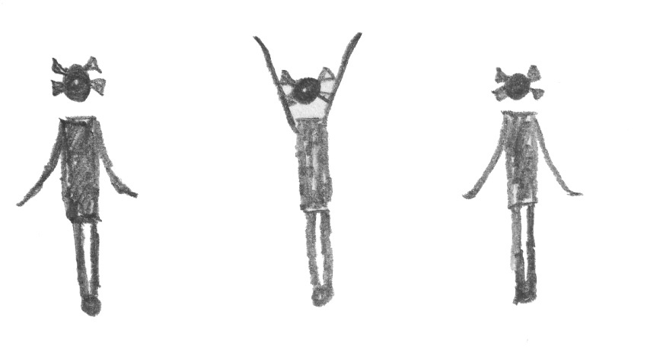 | Ломаные линии(вид урасы).Упражнение вып-ся в шахматном порядке.  И.П. - о.с.  1, 2 - руки вниз, 45*  3, 4 - руки вверх в стороны 45*
2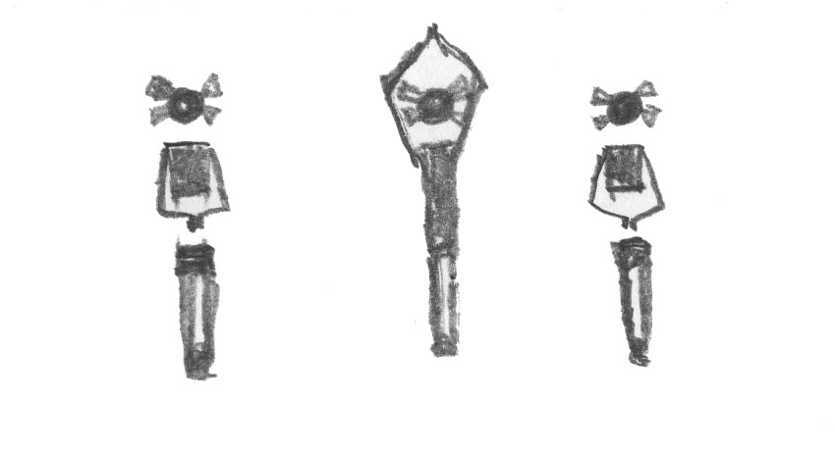 | «Ломаные линии» (вид урасы). Это геометрический орнамент ломаных линий, применялись при украшении посуды и других предметов бытового назначения.  Упражнения для мышц шеи и плечевого пояса.
3  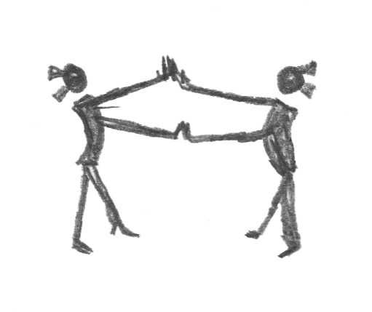 | И.П. - стоя лицом друг другу, взявшись за руки  1, 2 - поднять правые руки в стороны 45*  3, 4 - то же левые руки, поднимаясь на носочки.
4  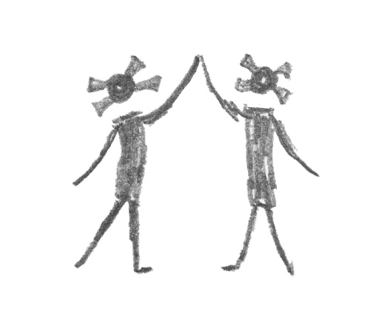 | И.П. - стоя на правой ноге лицом друг другу  1, 2 - поднять руки в стороны 45* повернуться вправо  3, 4 - повернуться влево и то же со следующим участником.
Рисунок |  | Описание
5  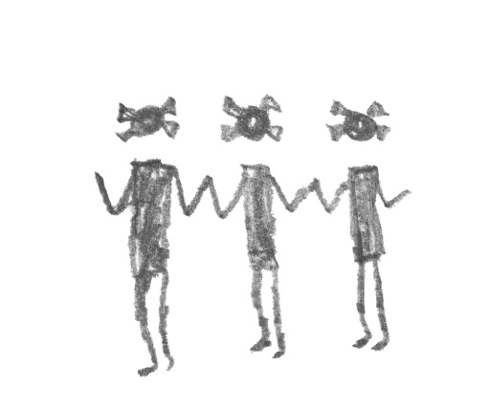 |  | Стоя рядом друг с другом, взявшись за руки, передвижения вперед прихрамывая на правой ноге, наклон головы вправо.
6  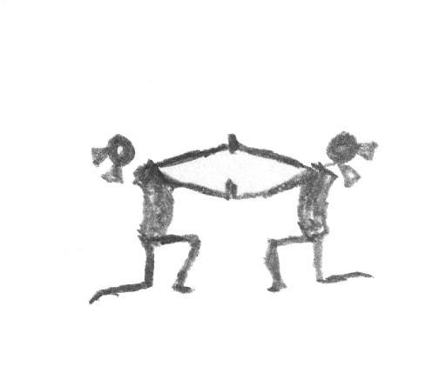 |  | В приседе лицом друг другу, взявшись за руки, прогнуться назад, вперед. «Цветок».
7  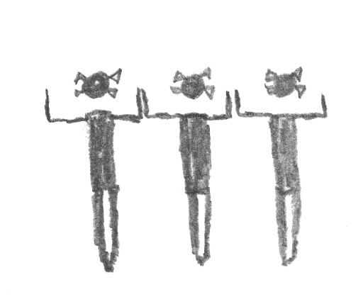 |  | Представляют собой виды «зубчатого узора», отличающиеся особенной четкостью рельефа, т.к наноситься неглубокой резьбой.» «Маленькая коробка для рукоделия».
8 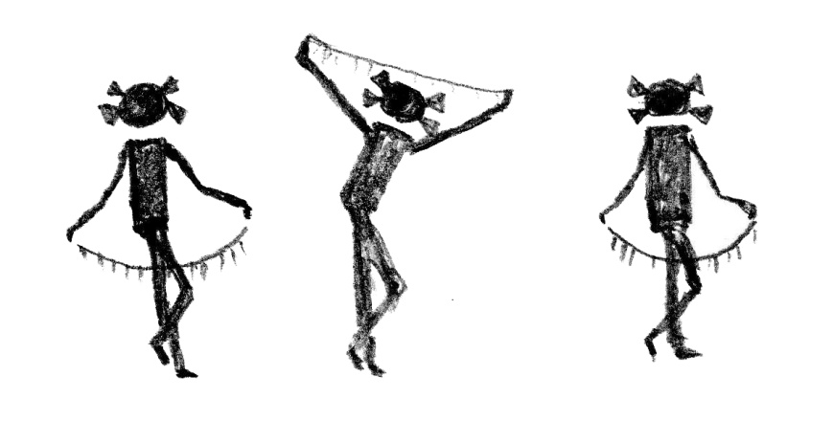 |  | Стоя друг за другом, ходьба приставными шагами вправо, влево с изменением движения рук верх, вниз.

Рисунок | Описание
9  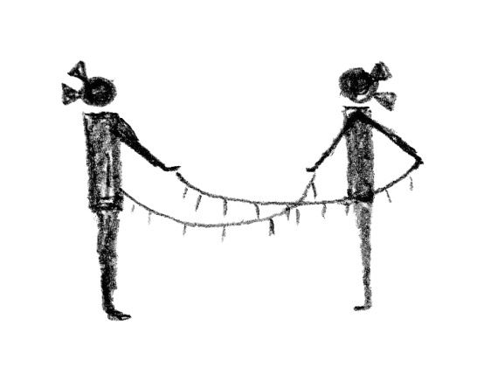 | И.П. - стойка в парах лицом друг другу. Взявшись за веревки  1, 2 - правую ногу вперед на носок  3, 4 – левую ногу на носок  - - прыжками на двух ногах.
10  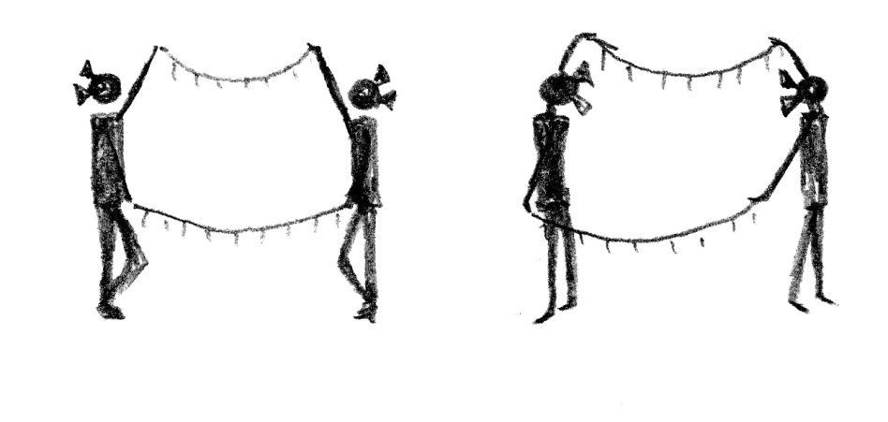 | И.П. – стоя лицом друг к другу, взявшись за веревки.  1, 2 - развороты вправо в движении  3, 4 – развороты влево в другую сторону.
11  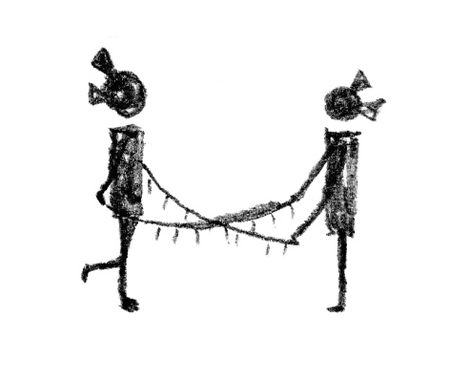 | И.П. - стоя лицом друг к другу, взявшись за веревки Х  1, 2 - подскоки вперед, руки в стороны, тянуть за веревки  3, 4 - то же самое в другую сторону.
12  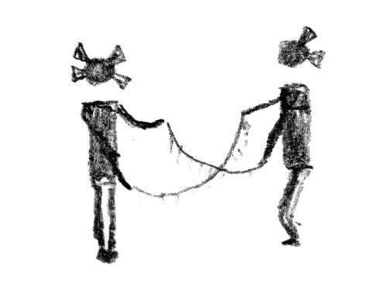 | И.П. – стойка, взялись за веревку перед собой  1, 2 – подскоки по кругу «дьиэрэнкэй»,  3, 4 - то же самое в обратную сторону.

Рисунок | Описание
13  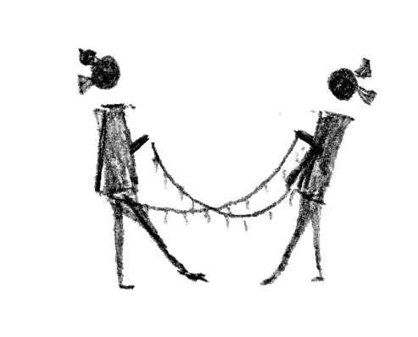 | «Растительный узор». Один из самых традиционных узоров для одежды, посуды, украшения, предмет конской упряжки.
14  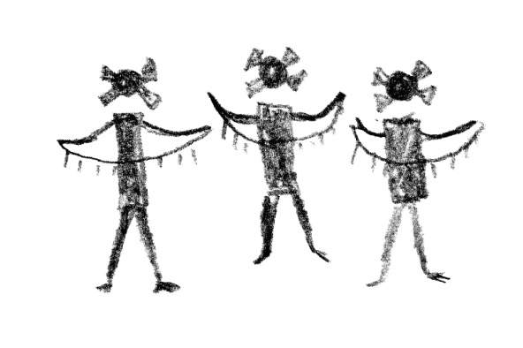 | И.П. стойка, руки с короткой веревкой  1, 2 - руки перед собой на 45*вправо  3, 4 - руки перед собой на 45* влево.
15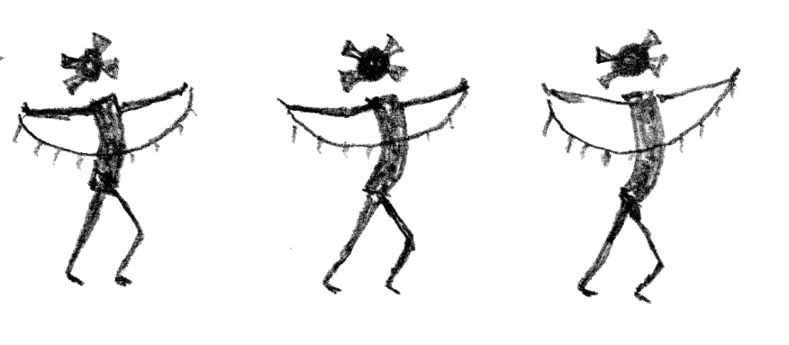 | И.П. - стоя рядом друг с другом, руки вперед,, шаг правой ногой скрестно, шаг левой ногой скрестно влево.
16  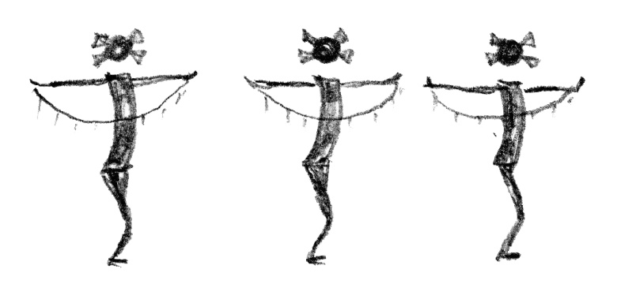 | И.П. - стойка, руки вперед  1, 2 - полуприсед, руки вперед, 3, 4 - выпрямиться , руки вверх.

Рисунок | Описание
17  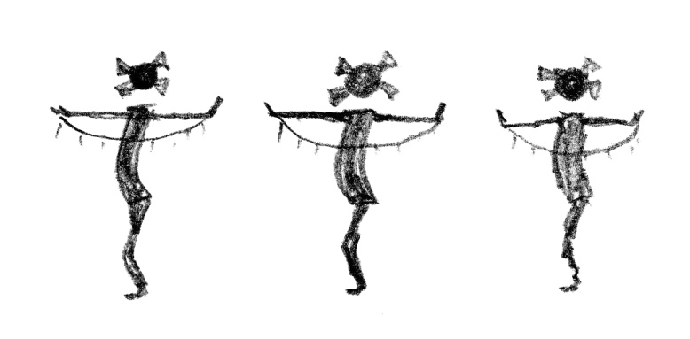 | И.П. - стойка, лицом вперед  1, 2 - поочередно прыжки и подскоки вверх вниз, руки вверх, вниз.
18  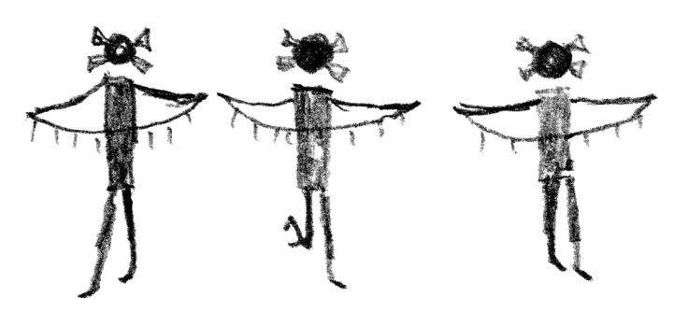 | И.П. - стойка, руки перед собой с вытянутыми веревками  1, 2 - встать на пятки, руки вперед  3, 4 - встать на пятки поочередно, руки вверх.
19  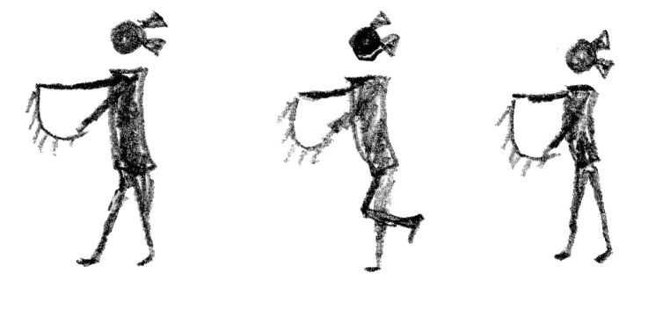 | И.П. - стойка друг за другом с поворотами вправо, влево  1, 2 - правую ногу вперед на носок  3, 4 - левую ногу на носок  - - прыжками на двух ногах.
20  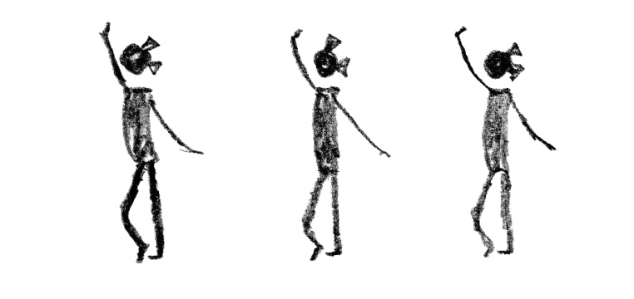 | Стоя друг за другом ходьба и бег «Лошадки», «олень», «птицы» с высоким шагом, подскоками с веревками на одной руке.

Для заметок

Для заметок

Составитель: Гоголева М.А.
Главный редактор: Гоголева М.А.
Дизайн и верстка: ГОУ СПО ПКБТ Мушников С.Г.
Отпечатано в типографии ГОУ СПО ПКБТ
г.Покровск, Хангаласский улус, 2010г.

з

